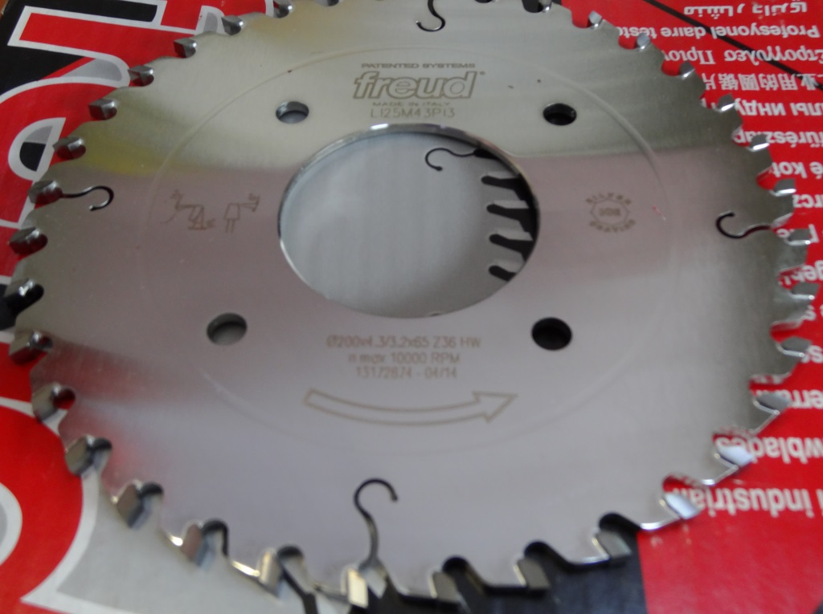

Код из 1С | Артикул | Наименование/ Бренд/  Поставщик | Габариты,  Д*Ш*В  мм | Масса,  гр | Материал | Место установки/Назначение
F0044272 | LI25M41 PI3 | Пила дисковая подрезная 200*4,3/3,2*65 Z=36 Freud | 200*4,3/3,2*65 Z=36 | 500 | металл | Форматно-раскроечные станки/центры/ раскрой различных материалов
 |  | FREUD (Италия)

